- 博雅丹桂
- 【2012级法学】
- 个人简介：
，女，汉族，1993年8月出生，入党积极分子，法学院2012级法学专业本科生。曾先后获得校博雅丹桂奖学金、2013年华中师范大学体育学院“南湖杯”篮球赛第一名，、华中师范大学2011年“南湖杯”篮球赛第二名、华中师范大学2012年体育学院“三对三”篮球赛第一名、华中师范大学2014年“南湖杯”篮球赛第一名、华中师范大学2013年秋季运动会优秀运动员、华中师范大学2013年文华杯篮球赛“人气球员”、华中师范大学2013年校秋季运动会女子组400米第二名、华中师范大学校运会女子组100米第二名、华中师范大学校运会4*100第六名、华中师范大学第六届环校越野赛“优秀裁判员”、华中师范大学第七届新生杯篮球赛优秀运动员、2013年度法学院体育积极分子、2013年度三好学生、华中师范大学第十九届“舌上春秋”辩论赛“最佳辩手”等奖项及荣誉称号。
»个人事迹：
坚持，让我看到终点的风景
我是法学院2012级法学专业的韩秋林，来自武汉。四年前，我踏上美丽的桂子山，我决心珍惜大学生活。回首这些年的学习生活，我可以说，我一直在努力。
大学的第一课就是军训。军训期间，我始终坚持一丝不苟地完成训练，在体育学院的倒功方阵中获得了大家的肯定。怀着对中国共产党的无比向往，2011年我就向党组织递交了入党申请书。在2012年12月参加入党积极分子培训期间，我认真学习党的精神，通过学习更加坚信共产党的领导，坚信党的方针是正确的、科学的。
身为学生，最重要的任务就是学习。我很清楚这一点。在2011年至2012年在体育学院学习的期间，我认真学习所学的知识并不断在训练中提高，在体育学院学习期间让自己的专业技术有一个全面的发展，足球、篮球、乒乓球、羽毛球、排球、武术、健美操等都进行了很专业的训练并在此期间并通过了大学英语四级、六级考试，拿到了篮球二级裁判证。虽然我对体育有不可抑制的热爱，但是由于本人志向不在此，2013年我通过学校的转专业考试进入了法学院进行学习，由于法学基础比较差，加上要补修其他同学在大一要修的课程，上个学年我十分疲惫，但是经过不懈的努力，我的成绩还是得到了大家的认可。为了充实自己、提升自己，我辅修了武汉大学的法语专业课程，认真上课、努力学习并在辅修的学习中获得了老师的好评，在期末考试中获得了优异的成绩。在学习中较好地做到了主、辅修两个专业的兼顾。
除了努力学习，我也参加了一些学生工作，有一分光，发一分热，在锻炼自己多方面能力的同时，通过为集体服务实现自己的价值。在体育学院期间，我是院系宣传部的一员并在校消防服务队任副队长，并在班级中任团支书并为班级争取到了优秀班级的称号。
在大学里，每一段经历我都倍加珍惜，而一张张证书也见证了我一步步走来的印迹。我曾获得校博雅丹桂奖学金、2013年华中师范大学体育学院“南湖杯”篮球赛第一名，、华中师范大学2011年“南湖杯”篮球赛第二名、华中师范大学2012年体育学院“三对三”篮球赛第一名、华中师范大学2014年“南湖杯”篮球赛第一名、华中师范大学2013年秋季运动会优秀运动员、华中师范大学2013年文华杯篮球赛“人气球员”、华中师范大学2013年校秋季运动会女子组400米第二名、华中师范大学校运会女子组100米第二名、华中师范大学校运会4*100第六名、华中师范大学第六届环校越野赛“优秀裁判员”、华中师范大学第七届新生杯篮球赛优秀运动员、2013年度法学院体育积极分子、2013年度三好学生、华中师范大学第十九届“舌上春秋”辩论赛“最佳辩手”等奖项，2013-2014学年，我的p值排年级第十。在体育学院期间我组织的辩论队不断强大，并取得了不错的成绩。我乐意积极参加学校组织的各种活动并在活动中成长、进步。
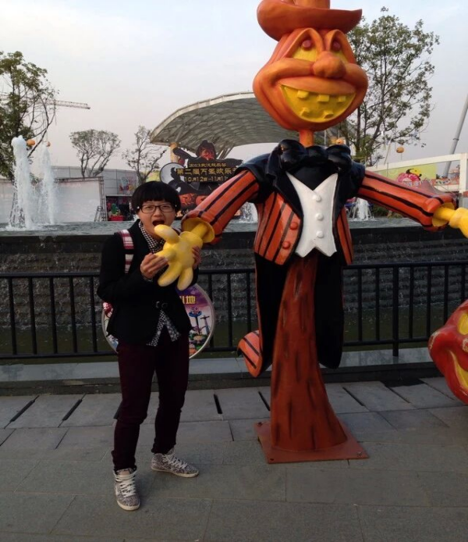
在学习和工作中，我最深刻的体会便是坚持二字。每每碰到学习负担很大的时候，我都告诉自己要坚持，坚持下来之后才知道自己原来收获了这么多，由于把周末的时间分配给了辅修，休闲的时间也少了许多，但是我从未中断锻炼自己的身体，我认为身体是革命的本钱。虽然曾有过许多筋疲力尽、怀疑自己的时刻，但为了不让已经付出的努力功亏一篑，为了看到路途终点的风景，我重新鼓起勇气，迈开脚步，终于走到了最后。
当然，我不会忘记我身边的老师和同学们。大学生活的每一个日子里，我都得到了他们的许多帮助和鼓励。对此我心怀感激，如果没有他们为我做的一切，我不可能取得这些进步和成绩。
成绩只能代表过去，未来依旧是一张白纸，一切皆有可能，有许多目标等待我去完成。我也看到了自己科研能力有所欠缺的不足、专业知识还不全面、不完备，这将是我今后努力的方向。相信通过我的努力，我将取得更大的进步。

- 个人简介：
，女，汉族，1994年11月27日生，入党积极分子，华中师范大学法学院法学专业，于2012年入学。大学期间曾获博雅丹桂奖学金、树人丹桂奖学金，获校三好学生及校积极分子称号。
»个人事迹：
大学四年：实践出真知
我是一个乐观向上拥有梦想的青年，性格活泼开朗，在大学四年不断成熟和锻炼的基础上，我变得更加独立，活泼乐观的性情也促使我积极地参加英语演讲比赛，志愿者服务活动等不断开阔视野。读书和闲暇时，我喜欢跑步和游泳，在学习知识的同时也坚持提高身体素质。

我想谈一下我四年的大学生活，让我学到了很多，很多的实践让我从各个方面提高了自己，不但让我学会了如何思考，学习的方法，还让我看到了实践的重要性，作为一名学生，我深知学习机会的不易，既然是学校，就必定要有学生的样子，对我的专业从来都是认真对待，不说熟练掌握专业知识但学习态度认真这已经成为一种习惯。针对老师分配的任务，也大多采取小组合作，所以需要个人和其他组员达成意见一致，并需要认真完成每个人应完成的作业，也因此培养了更广泛的亲和力，耐心和合作能力等。有2年拿了学校的奖学金，并通过历史教师资格证考试、四六级考试、四级口语考试。在大学中我也遇到了好的老师和朋友，从他们身上我学到了很多东西，这对我能力的提高和成长起了很大的作用。我不断地完善自己，提高自身素质。我在学好专业课与公共课的基础上，还阅读了大量的课外书籍，不断地增加新知识，陶冶情操、开拓视野。不仅如此，我还积极参加社会实践活动，和各种文体活动，培养了我一定的组织与社交能力。本人热爱篮球、羽毛球、跑步、下棋、唱歌。
众所周知，法律学科是一门实践性非常强的学科，因此大学四年我也一直以在实践中学习为目标尽可能地把握实践机会。我不认为自己的实践经验会比别人的优秀，但是就我个人而言，大学四年中经验最丰富的便是实践。
在学校里，我担任过班级学习委员、文艺委员，也收获了较好的人缘关系。在集体生活上，我继续与舍友、同学保持着良好的关系。带给我帮助和安慰的舍友们，我想这将是我在大学生活中最留念的。同时，我积极的参加了班集体的团日活动，通过和同学的相互交流和共同努力，为班级争得荣誉。同时也培养加强了同学之间的感情，增强了集体的思想，加深认识团结协作的力量和重要性。
在人际交流上，我也学会了一些为人处世的道理，体会到在大学里应该努力提高自己的影响力和与人沟通交流的能力，还懂得要更加珍惜现在的生活，学会如何关心父母。我还经常与学姐们交流，通过和他们的接触交流，以他们的经历和知识经验上的成熟，给予了我思想上的慰藉，指导了我在大学里面学习的方法，帮我分析了以后要努力的方向，他们在心理方面给我指引了我正确的处理方法，在人际交流上给予了我一些参考的意见。我从他们那边学习到了很多知识。
在社会实践方面，在大一期间，我跟随学院志愿者团队到过武汉一儿童康复中心做过志愿者，参加过报纸义卖的活动，增加了对生活的感悟。大二期间，我还在学校图书馆做图书馆助理，勤工俭学、大二暑假，我利用暑假时间在家乡的律所实习一个月，并且参观了法院。大二寒假我在家教机构兼职。另外，今年暑假期间应学院的安排我去了武汉一律所实习，并获得律师的肯定，这次实习让我收获了很多。我是一个虚心接受前辈指导，接受上级批评的人，有错会改是难得的品质。利用业余时间兼职期间，让我懂得了人要勤奋，要上进，有耐心，懂得从小做起，做好每项工作，个人的专业知识及拓展知识要丰富，这样做起事来才会得心应手。对待工作认真负责，善于沟通、协调有较强的组织能力与团队精神；活泼开朗、乐观上进、有爱心并善于施教并行；上进心强、勤于学习能不断提高自身的能力与综合素质。
在未来的学习中，我将以充沛的精力，刻苦钻研的精神来努力学习，稳定地提高自己的学习能力。积极主动、独立性强、具有高度的责任感，待人真诚、诚实守信、团结协作意识强，能够吃苦耐劳，勇于挑战新事物，具有一定的开拓创新能力，“仰望星空，脚踏实地”是我为人处世的原则。

- 个人简介：
，女，汉族，1994年8月1日生，共青团员，法学院，法学专业，2012级本科生。2013至2014学年度获华中师范大学建校110周年先进个人荣誉，2014至2015年度被评为校三好学生荣誉。
»个人事迹：
逐梦向远方
历经高考，我怀着对大学生活的无限憧憬来到了桂子山，大学生活不同于以往的学习生活，所有的一切都由我自己安排。和许多同学一样，我希望自己能有一个充实又愉快的大学时光，希望自己能在这四年中学好专业知识，培养并发展个人兴趣爱好，通过大学这个平台接触更多优秀的老师、同学，发掘自己的潜能、提高自己的学习素养和个人修养。“没有一颗心，会因为追求梦想而受伤。当你真心渴望某样东西时，整个宇宙都会赶来帮你。有梦想的人是幸福的，能够长久坚持自己的梦想的人是值得敬佩的。”我很感激在这近四年的时光里遇到了这些同我一同奋斗的同学们，默默奉献的老师们，没有你们我的大学生活不会这样多姿多彩，没有你们我可能会遗失我最初的梦想。
『学海无涯苦作舟』
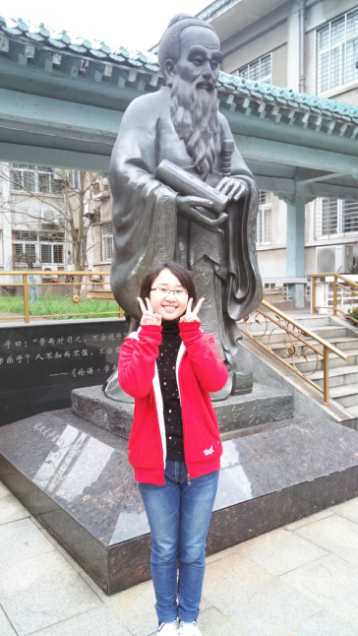
法学专业的学习素来以广博见称，曾经看着港剧、美剧里那些精英律师在法庭之上的精彩辩论，内心既钦佩又欣羡。然而，当我真正开始了专业课的学习后，我才懂得何谓“台上一分钟，台下十年功”。因为法学专业真的是一门很枯燥的学科，面对林林总总的专业课，面对一本本像砖头一样厚的书，面对“无穷无尽”的法条，还有各种各样的“案例分析”，要想真正沉下心来好好学习，既要有坚定的毅力同时也要具备抵御各种诱惑的强大的自制力！但是，我也要说的是法学又是一门极具趣味性和挑战性的学科，各种各样的辩论赛、法律知识竞赛、演讲比赛等等都会在召唤你“快来参与吧”，然后我鼓起勇气报名参与了：大一的时候我参加了法学院组织的“315知识竞赛之一站到底”，连续答对了83道题目获得“活动积极分子”的荣誉称号，大二的时候又参与了“315消费者维权话剧大赛”的制作，获得团体三等奖，也曾参与了院系的“律政杯”辩论赛，虽然最后没取得名次，但我觉得我为之奋斗过、努力过、尝试过，我也很开心！
在专业课的学习过程中，我又积极参与了校内科研活动，作为项目组长，从立项到中期检查都最后的结项，带领我们小组在指导老师的帮助下圆满完成了科研任务。同时，个人在省级期刊上先后发表了《后劳教时代“保安处分”制度构建》等四篇论文。
除了法学专业的学习，我还在武汉大学辅修日语双学位，当然，我在大二学年通过了普通话二级甲等考试、英语四六级考试。学习日语更多的是作为一项兴趣，通过学习一种全新的语言可以获得另一种接触世界的方式，感受另一种文化，在学习的同时还能认识更多不同专业的老师和同学。这么多的课业的压力并不低于当年高考的压力，然而我相信只要能够坚持，我一定会有所收获！
『课外活动趣味浓』
谈到大学生活，大家都会联想到各种社团活动和，刚进入大学学姐学长们就开始了轰轰烈烈的招新活动，我也不例外并加入了“报社团”的大潮之中，我曾担任华中师范大学社团联合会平面宣传部干事，在这个部门里同学姐学长学习PS技术、学做平面设计、制作海报等等；也曾担任过华中师范大学青年志愿者联合协会服务大队的成员，作为“献血车进校园”活动的志愿者、义务回收“军训服装”志愿者等等各式志愿活动，在这些团体里学会如何与他人协力合作，学会无私奉献，同时也遇到许多优秀的“领导人才”，学会如何组织、安排活动等等。
进校第二年便遇上了建校110周年，我心情澎湃地报名了校庆志愿者，并承担服务校友嘉宾的任务，在嘉宾的迎送、导游、行程安排等工作方面尽量做到滴水不漏，当然嘉宾的大度可亲是我的志愿工作顺利进行的重要原因，尽管那两天起早摸黑、四处忙碌，但是忙碌过后却是无尽的满足！在这段期间，没有人会在旁指导你的工作，志愿者的一言一行代表着华师的形象，即便“志愿者是块砖，哪里需要哪里搬”，我们也只能二话不说去工作，因为没有报酬无私奉献是志愿者的标杆，最后校庆圆满结束，我很荣幸地被评为了“先进个人”，但是校庆还有很多很多优秀的志愿者，他们都在默默地奉献，志愿活动最光荣！
除了丰富多彩的社团活动，我还参与了华中师范大学“书香校园征文”活动，我的作品主题是关于古希腊神话的，因为我对古希腊文化十分感兴趣，但是，对此了解并不是很深入，于是借这个活动之机我对比学习了古希腊的英雄文化，形成了一篇小文并参与评选，很幸运地被评为三等奖。虽然这个荣誉很小，但是我为之付出的努力和从中收获的体会却是很大的。
一路成长，一路学习，带着笑意回顾了近四年的时光，今天的荣誉见证了自己过去的奋斗和努力。但是生活依旧前行，革命仍未成功，我们仍需努力！最后，我用自己的文章中的一段话来激励自己，“不要抱怨，伤痕是我们的勋章。生活不可能处处尽如人意，当你抱怨你的人脉关系没人广、家庭背景没人硬的时候，看看那些先天有缺陷却依旧努力拼搏的人们，他们成功的背后一定有着不为人知的艰辛的付出，而那些遭遇却铸就了他们独有的人格魅力。也许哪一天，当你排除万难实现梦想时，再回头看，或许这些所谓的‘伤痕’便是见证那段岁月的光荣‘勋章’。”

- 个人简介：
，女，1994年2月出生于湖北恩施市，土家族，共青团员，于2012年来到华中师范大学，法学院2012级2班学生。在学习上，大学三年总排名年级第七，于2014年获“学习积极分子”、“三好学生”称号，于2015年获“三好学生”称号、“学生工作积极分子”称号；在学生工作上，大一曾加入华中师范大学校学生会人力资源部任部委，大二任副部长。
»个人事迹：
仰望星空与脚踏实地
四年的大学生活似弹指一挥间，从刚跨入华中师范大学法学院学院时的迷茫，到现在即将毕业时的从容、坦然。我知道， 这是我们人生中的一大挑战，角色的转换。这除了有较强的适应力和乐观的生活态度外，更重要的是得益于大学的学习积累和技能的培养。回首这几年来的点点滴滴，朝朝暮暮，心中顿生了许多感触。这些年中经历的每一天，都已在我心中留下了永久的印记，因为这些印记见证我这样一个新生的成长。仿佛就是在仰望着一片星空脚底踏着一片大地。
『学习之路』
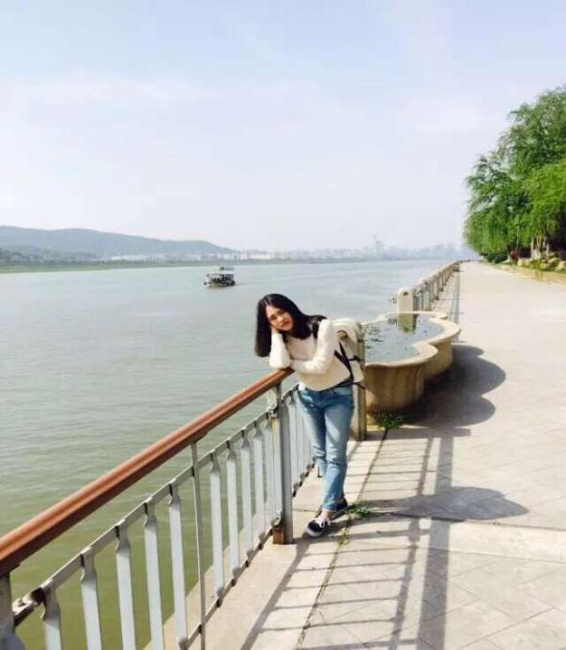
学习乃学生之本务，所以无论是哪个地方哪所学校，都会始终强调学习的重要性。知识就是力量，不学知识就等于在削弱你未来的力量。从小到大，我对这一点倒是挺自觉的。小时候，觉得学习是件快乐的事情，因为学到了很多自己不知道的知识，而且学习的过程也是一种享受。但从高中开始，我认为学习是一种负担，各科布置的作业很多，每天都有做不完的题，每天的睡眠质量都很差。虽然各科表现不俗，可是我却怎么不快乐，感觉这是一种应付，不是真正的求知。从刚进大学开始，我迷茫彷徨了好一阵，一再地质问自己。虽然这个校园不大，但是它的幽静能让自己慢慢磨练自己的韧性，能够静下心来学习和思考。上了大学之后，我发现自己的思维发散了许多，不是关于幻想，而是关于理性。慢慢地习惯了在老师讲解的时候，能够更多地灌注自己的想法，学习的重点不是在于多，而是在于精，这一点至今仍需努力。
所谓“学到老，活到老。”然而，同一个人在不同的阶段应该学习本阶段该学的和未知的知识。大一到大四，我们还是学了不少课程，文学课能够提升一个人的内在素养，专业课能够让我们了解一点职业领域的常识，公共课能够让我们知道时下应该关注的事情。大一大二课程不多，可那时却是最勤奋最静得下心来学习的时候，因为到了陌生的环境，只有自己沉静下来才有适应的能力。那时每天认真地学习英语，背诵单词短语，浓厚的学习氛围，让自己能有一种安定之感。大一大二为英语四六级、计算机二级努力的学习，所幸在大一下学期考过了英语四级，之后报考的六级更是有580的高分。没想到大三大四又要为专业课而繁忙，虽然学得不是很精，但是能够了解基本的知识就够了。每科表现差强人意，还缺乏“温故而知新”。虽然考试还是不错，但是我知道最重要的是要学以致用，把所学知识能够和实际结合起来才是我们学习的根本目的。
『生活之路』
校园生活总是丰富多彩的，但是对于我这个好静的人来说，参加的校园活动就比较少了。参加一些比赛，尽管实力尚可，却经验不佳，还是没有杀进决赛等等。虽然有时候觉得付出和收获很多时候是不成正比的。自己也开心过，也失望过。不过，比赛重在参与，勇气可嘉，这是时常鼓励自己的话。
日常开支上，我也很节俭。大学期间兼职不多，既然没有很好的做到开源，那就只好节流了。该吃饭还是要吃饭，该花的钱还是要花，但是花钱要用到刀口上，不能凭一时兴起，就扫购一些对自己没有多大用处的东西。从初中读住校开始，我就开始记账，直到现在也保持着这样的习惯。这样做的目的，一是要清楚自己的钱到底用在了什么地方，哪个月用得多，哪个月用得少，就知道以后该怎么计划花钱；二是要时刻铭记“花钱容易找钱难”，这些钱都是父母的血汗钱，是从他们的牙缝儿里挤下来的，作为子女要明白他们的不易，要学会感恩。不能理所当然地认为父母的钱就是给自己用的，而应该思考这是生活给自己的考验。
『未来之路』
每个人心中都有一种关于未来的美好蓝图，对我来说也不例外。可是我感觉它有时是那么清晰，有时又是那么模糊。因为这个世界在不断的变化，未来谁都说不准。我只能说我还是按照常人的过法活着，对于未来不要想得太遥远，最多定个十年计划、五年计划之类的职业规划。一个好的人生规划，对于一个人来说是至关重要的。梦想和现实总是存在着很大的差距的，所以我必须一步一个脚印地走。
大学我们看到了很多，听到了很多，也学到了很多，然而自己真正思考的却不是很多。人生的每个阶段要做每个阶段的事情，现在的我们就是要做校园生涯中好好的拼搏，只有做好了相应的准备，才能镇定地对待明天。不管我们以后的生活会是怎样，但我希望我们都不要失去方向，不要迷失自己。
仰望星空是每个人终极的梦想，但是在仰望星空的同时我们更要学会脚踏实地，每个人都有呀自己的那一份属于自己的小骄傲、小梦想。只有我们脚踏实地才能好好的对我们自己的人生有一个合理而且完美的规划。

- 个人简介：
，男，汉族，1993年9月出生，共青团员，法学院2012级法学专业本科生。曾先后获得国家励志奖学金，博雅丹桂奖学金、博雅银桂奖学金，连续三年荣获校“三好学生”荣誉称号。在校期间还获得湖北省法辩盟辩论赛冠军、武汉辩论锦标赛冠军等奖项。
»个人事迹：
个性，专业，实践，做一个全面发展的法律人
我是法学院2012级法学专业的王圣利，来自浙江杭州。三年前，在种种机缘巧合之下，千里之外的我与美丽的华师结下了这一段缘分。驻足回首，在异乡的求学是艰苦的，但更多的，是江城独特的韵味和华师的校风学风带给我我的成长。总结过去三年在华师的岁月，我觉得大学是一个塑造个性，学习专业，深入实践的阶段，而这些对于我们的成长都是至关重要的。每一个成功的人的背后不仅有他们的劳动付出，还有全面的投入。
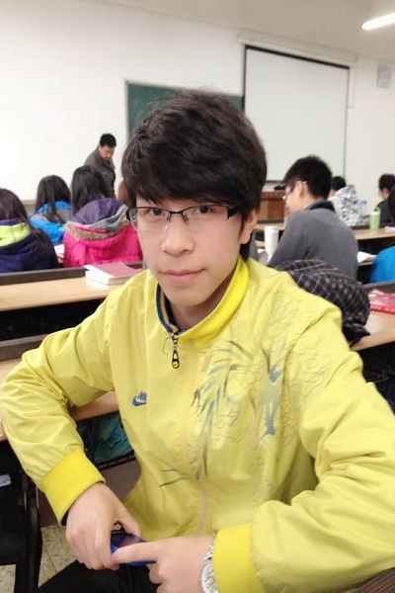
优秀的个性是一个人一生的财富。大学是一个人个性养成、品格情操培养的重要阶段，因此要积极地以正确的世界观人生观价值观来引导自己。在过去的几年的学习生活中，自己能够履行一个公民和法学院的学生应尽的义务，自觉遵守法律法规，遵守校纪校规。作为一名法学学子，我时刻提醒自己应当以更严格的要求约束自己，不仅要做到知法懂法，更要在现实生活中做到守法和敬畏法律。同时，自己始终坚持用科学发展观来认识世界和指导自己实践，在平时的学习生活中积极践行社会主义核心价值观，能清醒的意识到自己所担负的社会责任。虽然还不是一名正式的共产党员，但我始终积极向党组织靠拢，时刻以共产党员的标准要求自己，不断向党员同学学习，希望能在学习、工作、思想有提升和进步，特别是在政治上希望能早日达到党员的觉悟，以实际行动来展现在党的教育下的当代青年学生的风采。得道多助，失道寡助，不仅对于国家是如此，对于我们每个个人也应当是如此。培养良好的个性和道德是我们一生应当坚持的事业。
一招鲜，吃遍天，学有所长，老有所养。学好专业知识对于我们每个学生都是最重要的任务之一。在专业课的学习上，自己和大一大二相比较而言加大了专业课的学习力度，投入了比往年更多的精力。许多大一大二时候参加的活动都有所减少，希望能更好地投入到专业知识的学习与巩固中。虽然牺牲了很多活动的乐趣，但是在老师的教导下还是学到了很多重要的知识，并且在学习上也取得了不错的成绩，对此自己感到十分开心，也觉得自己一年来的扬弃是正确的。接下来的一年还将面临许多学习与考试的考验，希望自己能继续坚持，保持耐心和专心，取得理想的成绩。在课外体育锻炼上，在过去的一学年里，自己能将个性培养、养成良好的道德品质与体育锻炼很好结合，在体育运动及日常生活中培养自己的良好品质，例如坚持锻炼培养自己的耐心和恒心以及在运动过程中培养自己吃苦耐劳的品质等、身体发肤，受之父母，在接下来一年的学习生活中，无论多忙自己都不能荒废体育锻炼。
读万卷书，行万里路。实践和真知从来都是不可偏废的。法学专业被称为人文学科中的工科，作为一名法学专业的学生，实践的重要性是毋庸置疑的。今年暑假，学校组织了我们到武汉市中级人民法院进行实习，在实习过程中，自己充分感受到了法学专业的实践性之强。由于自己所在的民事审判第四庭主要负责破产和劳动争议案件，而劳动法和公司法的课程我们在这一学期又刚刚学习过，因此在实习过程中能有比较好的体会，也能更好地在实习过程中发现自己在课堂学习中的不足并加以改进。在实习的过程中，自己对待工作还是十分负责高效的，这一点也得到了中院领导和指导老师的肯定。在与他人的沟通方面，自己与大家都能愉快相处，因此实习过得忙碌充实而愉快。特别值得一提的是，作为法学专业的学生应当善于交际，外向干练，但自己在平时学习生活中没有很刻意注重锻炼自己这一点，以往院里老师也曾在谈话中指出自己的这一问题，通过这次的中院实习，自己在这方面大有改观，在与当事人交流沟通的历练中自己逐渐改变了以往不善于主动交流的不良习惯，对与人交流也变得更有信心，这应当是此次实习带给我最大的直观改变，衷心感谢这次实习带给我的变化。同时，这一启示自己在以后的学习生活中要注意多发现自己身上存在的问题，并努力解决问题。真实践才能有真发现，愿我们每个人都能寓学于行。
尽管大学时光已经所剩无几，但在过去的几年里，自己无论是在学习上还是生活中都得到了老师和同学们的帮助，也正是在他们的帮助与支持下自己才能改进自己的许多不足并取得一些成绩，在此要对老师和同学们表示衷心的感谢。接下来的最后一年将面临考研以及毕业的许多事项，希望自己能继续坚持与人相处和睦，做事踏实的优点，同时改进自己事多的时候浮躁的心态。多积累经验，多学习专业知识，为自己塑造更美好的明天。

- 个人简介：
，男，汉族，1993年10月出生，法学院2012级法学专业本科生。获得校博雅丹桂奖学金、2014—2015学年度校“三好学生”等奖等奖项及荣誉称号。
»个人事迹：
一个热爱法学的华师学子
我是法学院2012级法学专业的陈赵亮，来自湖北襄阳。三年前，我来到美丽的华中师范大学。回首过去的三年，收获也有，遗憾也罢，都是人生无价的财富。
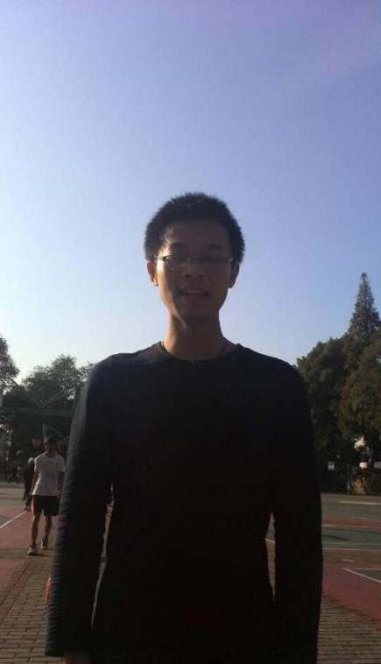
刚来到华师，一切都很陌生。大一的很多课程都是公共课，与专业并无太大关系。所以也就没放在心上。到了大一下学期，开始接触法学学习的时候，觉得法学很是枯燥，要记要背的东西很多。到了大三，渐渐发现民法、刑法理论很艰深，却富有逻辑，在日常的生活中也无时无刻不充斥。公司法、商法简单易懂，但应用性极强。通过大学三年学习，我逐渐熟悉了靠自制进行学习的地方，在这里想不想学习完全靠自己学习有了自主权，想学什么，愿意学习多少，怎么样去学习，这些都不会像以前那样老师统一安排好，这些现在都要自己去安排。在这三年里，我不但认真完成了自己的专业学习任务，更加发展了更多有益的兴趣爱好，学习其他的学科知识。不但一次性通过了英语四六级考试，而且得到了普通话的证书。在大三结束后，及时的参加了国家司法考试，希望能取得一个好的成绩。今后，面临的将是工作、成家…我希望今后即使离开了学校，也能继续一种持续学习的心态，继续从事法律行业，因为渐渐的，我发现又爱上了法学。
在大一时，我担任了班级的学习委员。作为学习委员，我和同学相处融洽，并主动帮助有困难的同学，细致耐心地解答同学在学习中遇到的问题，组织班级同学参加英语活动以提高大家学习英语的兴趣。我通过和任课老师交流，起到了老师和同学之间的较好的沟通作用。
大二时，我主要活动于学校社团与学院学生会。负责本社团在微博、微信等媒体的运营与宣传；策划、组织本社团2013年全社招新活动；为本部重大问题提供解决方案；参与2013年暑期支教活动。
在大三下学期，我把主要的精力放在复习司法考试上。至今我清楚的记得，从2015.3.2日开始，每天早上7.10分起床，洗漱，吃早饭，然后来到图书馆自习2小时，然后去上课，晚上再去图书馆自习2小时，少有间断。暑假期间，我没有回家，而是在学校继续复习司考。有了整天的时间后，复习更加有效率，更加认真。
在生活中，我崇尚质朴的生活，并养成了良好的生活习惯和正派的作风。我乐观热情，为人正直善良，关心同学，关爱集体，有着强烈的社会责任感和使命感，敢于拼搏，刻苦耐劳，乐于从生活点滴帮助他人，一直以来与他人相处甚是融洽。我想这些生活中的一个个细节就能够最后体现个人素质。
风雨兼程的几年，我被老师和同学鼓舞着，我用汗水与执着换来了今天的成长与收获，在人生路上迈出了坚实的第一步，为自己的明天创造了充满挑战与机遇的无限空间！ 但是过去并不代表未来，勤奋才是真实的内涵。在成长的道路上，我还要继续严格要求自己，在德智体全面发展的基础上，不断的提高自身的综合素质。
回首过去的三年时光，我知道自己也并非那样精彩，但却能时刻不懈怠自己，坚持学习，坚持看书，坚持思考。有的时候，作业太多、任务太重，常常不得不熬到深夜，休闲的时间少了许多，但我始终坚持这每天晚上去操场跑步，因为太明白身体健康的重要性，既然有仰望星空的理想，那么也要脚踏实地、行万里路的能力。

- 个人简介：
，女，汉族，1994年7月30日生，团员，华中师范大学，法学院，法学专业，2012级本科生，获得2014-2015学年博雅奖学金丹桂，校三好学生荣誉称号。
»个人事迹：
博学笃志切问近思
李援朝说过，大学是改变他一生的地方。大一时便知道，我将在这里完善自己的人生观价值观，逐渐形成自己稳定的人格；我将在这里学习专业知识，获得融入社会的种种能力；我将在这里结交到能一生相伴的朋友，遇到让我感念终生的师长。我将在这里获得或许是人生最美好的一段回忆。
从刚进大学充满理想、勇于探索，到大二广泛涉猎、厚积薄发，大三突破自己，从理论到实践，融会贯通，三年来，与朋友们共同经历，共同成长。
『提高素养，端正态度』
思想政治方面。始终与党中央保持高度一致，积极参加学院及班上组织的思想政治学习活动，不断提高自身的政治素质。认真学习了十八大会议精神，认识到坚持走中国特色社会主义道路，是实现两个“百年计划”的根本保证。在检察院实习期间还研读了《习近平谈治国理政》、《习近平关于党风廉政建设和反腐败斗争论述摘编》等书籍，对习主席也有了更多了解。政治上要求进步，积极向党组织靠拢。在工作、学习和生活中增强自身的党性原则，按照新党章规定的党员标准来要求自己，虚心向身边的党员学习。
工作方面，大三担任了年级学习部长、年级学习委员。在其位谋其职，做好同学和老师之间的沟通桥梁，将同学们的意见建议带给老师，及时将比赛、学习活动等各种信息发布到群里，定期总结各科作业发布，组织课堂辩论赛，分组组织课堂讨论、课堂展示，统计协调假期实习，收发作业建群乃至收考试报名费等等，学生会的日常工作看似平凡却充满张力，让我逐渐意识到沟通交流的重要性，倾听也表达自己的思想观点；做事更为积极主动，主动去发现同学们的需求而不仅是被动等待老师布置任务……用“为同学服务”这句话来概括学生工作略显俗套，但这确实是学生干部应具备的素质，而也正是在这一过程中，我清晰看到了自己的成长。
『脚踏实地，仰望星空』
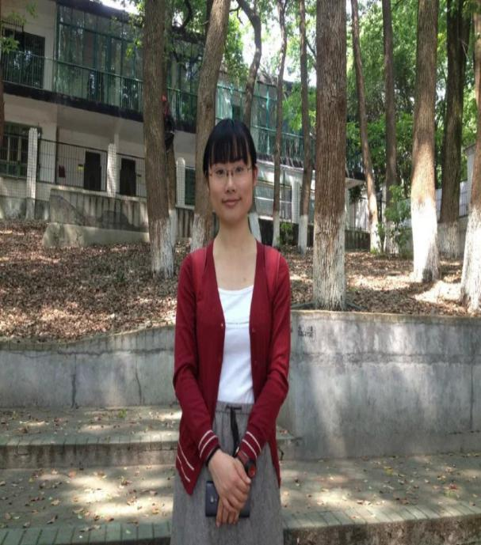
学习方面。首先专业课学习。法律逻辑学的课堂令我体验到形式逻辑之严谨与趣味无穷。刑法课上，为法律的理性之美所感动。劳动法学的课堂与作业令我发现了自己对社会法学的兴趣，确定了考研的方向。公司法课堂上，从独立董事制度、从阿里巴巴看双层股权结构、最新出台的司法解释等等，我发现了理论与现实的结合点，发现了法律作为社会生活、经济生活重要组成部分的体现，感觉把握到了时代的脉搏。国际经济法课堂陈老师教学内容不受课本的局限，如孔子所言，格物致知诚心正意修身齐家治国平天下，老师上课养生、人际交往、法学思维、齐家之道、治国之道……无所不包，教导我们，一方面胸怀世界、关心国家命运，悲悯社会弱者，另一方面，也能踏踏实实做好每一件“小事”。一门门专业课不仅用法学知识充实我们的大脑，更强化了我们的独立思考、批判分析能力和社会责任感。
课下，我将专业与自身兴趣相结合，有所侧重地学习心理学与哲学。我相信所有人文社科理论研究到深处皆为相通，触类旁通对本专业学习也会很有助益。
在辅修课学习上，尤其要感激余波老师的综合英语课。每周末的辅修课堂上，徜徉在一篇篇英语美文中，高分通过大学英语六级、专业英语四级之余，我们更深刻领会到，英语不仅是一种工具，也是一种文化，一种思维方式。而人类一些共通的价值并无地域限制。语用学导论、英汉语言对比与翻译以及课外选修的英语词汇理论等课程不仅扎实了理论功底，也开拓了视野，为复合型人才的培养奠定了坚实基础。

『投身实践，丰富兴趣』
课外活动。大一的暑假，我参加了爱心之旅实践活动，去黄冈市红安县支教并并走访贫困高中生。为红安的孩子带去了一些力所能及的帮助，也使自己对中国农村的发展有了一个直观的认识，对社会有了更多了解。课外兼职方面，大二我第一次尝试了家教工作，带两个高三孩子的英语与语文，既提高了自己的表达能力，也减轻了家庭经济负担。
大三考出了高中英语教师资格证，也是对自己能力的一个肯定。其次，科研立项结项，这是结束，也是一个新的开始。整个过程我们收获的不仅是两篇科研成果，还有坦然面对挫折坚持下去的勇气，展示自己的能力。
实习实践方面，大二暑假来到黄冈市黄州区的公安局进行了实习。近一个月的实习使我对公安机关各项职能与办事流程有了更深入的了解，同时对职场工作也有了感性、初步认识。大三暑假来到武汉市汉阳区人民检察院实习。监所科是全市优秀科室，其驻看守所检察工作室更是全国一级规范检察室，全国11家示范检察室之一。在陈科长、薛老师（检察官）、余老师等等各位老师的悉心指导下，我熟悉了刑事执行检察中看守所检察、社区矫正、财产刑审查、羁押必要性检察、暂予监外执行检察等各项主要工作，掌握了检察建议书、纠正违法书、羁押必要性审查、调查机制等四类主要文书的写作，熟练了Excel等各种办公软件的应用，通过多次看守所检察、与社区矫正人员谈话，对生活现实各个侧面也有了更多了解。这次实习经历给我带来的成长远不止这些，收获的有更为成熟稳重的性格等，为以后踏入社会做好充分准备。
『永不懈怠，淡然坚守』
生活。大二寒假冬游庐山，清明循着主席足迹来到湘江岳麓山，暑假游览了东坡赤壁。读万卷书行万里路，大学教育应当是全人教育，博雅教育，在旅行中，许多原本平面的知识变得鲜活，开阔了眼界也滋养了心灵。大三我真正开始意识到，所谓给人生做加减法，正如王珣所说，如果说做加法是把握住工作和生活的重心，加上自己的努力、才华，那么减法就是了解到工作和生活的琐碎，减去自己的焦虑、彷徨。加法是我们英雄的梦想，减法是我们生活的情趣。这一学年远足不多，但学习、工作之外，见缝插针，游东湖灯会，逛艺术馆，听音乐会，听文化讲座……多于朋友们在一起，多和亲人沟通交流，“在加法里永不懈怠，在减法里淡然坚守”，生活是工作最坚实的基础。
不知不觉中，大学时光竟已接近尾声。在实习中，面对各种真实案件，我深深意识到专业知识的积累应是无止境的过程。而社会经验，更是需要不断积累。这是我目标逐渐清晰、心智走向成熟的三年，“心”却愈发简单澄澈。想起清华大学经济学教授李稻葵的话，主动消灭一些选择，才能集中精力，做成一些事。少了彷徨与纠结，多了战略上规划人生，战术上勇往直前的沉稳。既然选择了远方，就要风雨兼程。

- 【2012级法经】

- 个人简介：
，女，苗族，1993年2月27日生，中国共青团员，法学院，法学与经济学交叉班，2012级本科生。性格开朗、有责任心、做事认真严谨，参与科研项目，发表科研论文多篇，曾获得2014-2014年度学习积极分子，获树人奖学金，成功推免至华中师范大学。
»个人事迹：
大学三年，不可说是一晃而过，却也算得上是时光匆匆。我的大学它过的不算色彩缤纷，却在我的学生生涯中留下了深刻的印记。回首自己的大学，没有各种各样社团活动的充斥，没有各种学生会事宜的围绕，有的只是简单与平凡，大部分都是教室、食堂、寝室的三点一线生活。我相信许多同学都和我一样这样度过了大学三年，但是这样的我们也拥有着自己别样的绚烂。
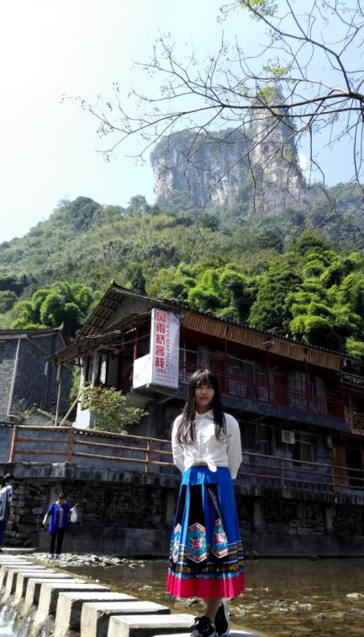
一、思想学习方面
三年的校园生活，使我自身的综合素质、修养、为人处事能力以及交际能力等都有了质的飞跃；让我懂得了除学习以外的个人处事能力的重要性和交际能力的必要性。
思想上热爱祖国,热爱人民,牢固树立共同理想，坚决拥护共产党领导和社会主义制度。我觉得一个人的价值是由他对社会对别人所做的贡献来衡量的，认真学习党的各种理论，并努力把他们付之于实践，对此有了更加清晰的认识。
学习中，我严格要求自己，虚心向老师、同学请教；努力学好专业知识，三年的排名在班级第八，不算很好的成绩，有待提高。除了专业知识外，还注重各方面知识的扩展，丰富自己的知识空间。尤其明白法学作为一个社会大综合类学科，其实它与其他学科有着许多交叉与联系的地方，学好法学我们必然要多多积累自己多方面的知识，加大自己的知识力度。
工作中，我认真负责，对班级、院部举行的活动积极主动参加；踏实，任劳任怨，有较强的职任心，努力地把工作做到最好，不断地提高自己的实践能力。生活中，我充满热情，养成良好的生活习惯，以积极的态度与同学们的相处极为融洽，受到同学们的欢迎；同时自身的交际能力也随之得到增强。
二、科研经历
2014年4月我们小组参与大学生创新创业训练计划项目《大学校园里的知识产权侵权-以盗版图书、影像为例》，我们小组作了较为详细的资料收集、课题选定、撰写项目策划、设计调研问卷等前期准备，但很遗憾，我们的课题并没有被评上，但是这也给我带来了许多经验，让我们为下一次的努力奠定基础。
2015年3月我与同学再次参与大学生创新创业训练计划项目《农村宅基地使用权抵押问题研究-以湖北省为例》，在资料收集、课题选定、撰写项目策划（包括实践背景、文献综述、实践目的）和实践行程与内容等多个方面的工作上我们就有经验了许多，在文杰导师的细心指导下我们小组得以申请上，目前我们的课题还未结项，已发表与我们课题相关的论文《农村宅基地使用权抵押融资问题研究》、《合理构建农村土地信托流转机制分析》、《我国农村宅基地使用权流转法律问题研究》三篇，后期我们还将进一步的进行调研以期或者更有实践意义的科研成果。
三、研究生阶段的规划
很高兴的是今年九月的时候推免正式确定，我被保研至本校的民商法专业继续学习。而我也自然而然的在心里为自己的研究生做了一番规划。在今年九月在我的眼里，研究生阶段应当是不断地学习，深入系统的学习，积累探索多方面的知识，学的更专更精。努力为自己所热爱的法学事业奉献，发现内心深处对于知识的欲望而奋斗不止获得快乐的过程，同时也是树立踏实严谨的科学研究态度与思维，培养多方面研究能力的过程。我对于研究生阶段的具体规划是：第一，对于专业知识的学习，我会继续严格要求自己，夯实学科基础知识，积极阅读与本学科有关的书籍，广泛涉猎其他方面的知识，构建自身的知识网络；第二，深入学习民商法知识，熟知各个专业理念概念，系统的学习，构建自己的知识结构框架，熟练运用各种统计软件对实证调研数据进行分析；第三，加强英语阅读和写作能力，尝试英语论文写作，法学是一门对英语有着较高要求的学科，要想成为高素质的法律人才，必须熟练掌握英语；第四，积极参加老师的科研项目，在实践中增强自己的能力，在优化自身专业知识的过程中，不断培养自身的科研能力和创新能力。
除去这些，其实与大多数同学一样，我也拥有着自己的课外娱乐生活，注重培养个人的兴趣爱好，喜欢音乐，喜欢电影，还很热衷于旅游。这些兴趣爱好可以使我在偶尔沮丧之时暂且放松心情，调整心态，某种程度上来说，他们提高了我对待生活和学习的抗压能力，使我的心态一直保持在比较平和的状态。我想，我会一直坚持我所热爱的这些，保持我这种良好的心态。有句话“身体是革命的本钱”我觉得这句话真实而正确，所以跑步成了我的习惯，整个人的心态也能跟着调整，乒乓球也是自己的爱好之一，闲来无事，时不时也会邀上好友去球台上挥洒汗水。

- 个人简介：
，女，汉族，1992年11月23日出生，共青团员，现就读于华中师范大学法学院，是法学与经济学交叉班一员，于2012年9月份入学，在校期间曾获得2012年军训优秀学员、2013-2014学年学习积极分子、2014-2015学年校三好学生、2014-2015学年学习积极分子，2012年新生杯篮球赛第四名、2013年文华杯篮球赛第六名、2014年文化杯篮球赛第六名。
»个人事迹：
坚持自己，成就自己
大学是我们人生的又一转折点，我们必须慎重考虑自己的未来，这是成人之后每个学生必须经历的，仔细、慎重、成熟地思考我们的人生。然而大学忙碌繁重的学业让我们在承受沉重的心理压力之余，又要承受身体上的考验，所幸我坚持走了下来。回顾自己这三年的经历，我逐渐明白了在自己的人生中，我们不能怕吃亏，因为吃亏是福，更要脚踏实地，我们才能成就自己。
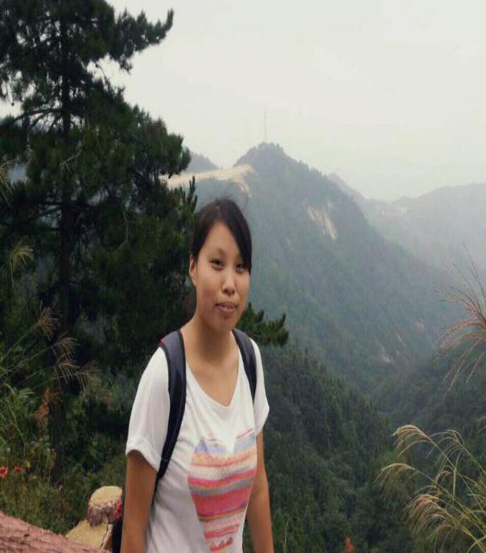
三年来我一直在关注国家时事，了解国家动态，我为自己身为一名中国人感到骄傲，也为中国一直以来取得的成就感到自豪。中国共产党从建立起就领导着中国人一直走向富强，所以我们应当拥护党的领导，为成为一名中国共产党员而感到光荣，所以我大一就递交了入党申请书，虽然目前的我仍是一名入党的积极分子，尚未成为一名光荣的共产党人，但我时刻以党员的标准要求自己，努力为人民服务。当我们从一个啼哭的婴孩成长为一名大学生时，我们不仅要感谢我们的父母给予我们的生命，抚养我们长大，我们更应该感谢国家为我们的成长提供了和平的成长环境，为我们提供了丰富的物质生活。那么从我们成人起，我们就应当时刻谨记要回报社会，回报我们的祖国。我们尽管仅是一名普普通通的大学生，但仍可以从日常生活中的点滴小事做起。大学里，我曾经为社会无偿献过血；曾积极参与学校圣兵爱心社的活动，收废品、卖报纸、捐款、卖小商品，甚至参与爱心社一年一度的重大活动--“爱心之旅”；平时随手帮助别人更是多之又多，从不知疲倦，因为我一直为自己能成为别人的需要而高兴。
在忙碌的大学生活中，学业一直是我的生活重心，三年来我的成绩基本保持在班内前十名，在2013-2014学年里，我获得了“学习积极分子”的称号，2014-2015学年里获得了“三好学生”的荣誉称号，同时再次获得了“学习积极分子”的称号，我一直坚持努力学习，我不聪明，但我知道勤能补拙！三年里，除学习外，我还积极参与其他活动来充实自己。团体活动一直是我最喜欢的，大一的“新生杯”篮球赛中，我们球队获得了第四名，大二的“文化杯”篮球赛中，获得了第六名的成绩，大三的“文化杯”篮球赛，再次得到了第六名的成绩，在这样的赛事中，我获得的不仅是篮球技术的提升，更重要的是队友彼此间最珍贵的友谊，这样的友谊值得一生珍惜。另一项团体活动是科研，在指导老师的悉心指导下，我们完成了以“返乡农民工创业的政策及法律建议”为课题的科研。在这短短的一年内，我不仅进一步了解了农民工乃至中国基层人民生活的现状，对现实社会有了更深的认识，还更好地掌握了科研的研究技巧。
在校内，我担任班内学习委员一职，做好同学与老师之间的桥梁工作，做到了帮助老师的教学，及时提醒督促同学学习，为同学们的学习尽到了一份心。在校外，我一直坚持打工，因为我始终相信社会是最好的学校。人际交往能力是我们每个人都必需的，如何做好自己，处理好自己方方面面的事务始终都是值得我一生去学习的。
大学的生活有起有伏，我们会不断的憧憬自己美好的未来，可是为自己的未来我们又能做到多少呢？现在的我能切切实实地明白“梦想很丰满，现实很骨感，脚踏实地才是手段”这句话的内涵。我们都说自己“明白”很多大道理，但其实只是停留在“知道”这个层面，只有亲身经历过，才能真正明白道理的真谛。我从不怕吃亏，相反，我很“喜欢”吃亏，我认为吃亏是福，因为只有经历过，反思过，自己才能得到提升，思想才会进一步成熟，诚如马克思主义坚持的那样“认识来自实践”，为了更好的自己，我们唯有不断经历。
在我们身边有很多优秀的人，比如自己的舍友年年拿三好，年年参与各种活动拿奖状，我们会羡慕，会自责，会懊恼，但是我认为与其花费时间自责、羡慕、憧憬，不如花时间来充实自己，只有做到自信、脚踏实地，才能做到更好的自己。每个人都是独特的个体，不用羡慕模仿别人，自己就是最好的。坚持自己，用心做自己，未来才能成就自己！

- 个人简介：
，女，汉族，1994年8月4日生，入党积极分子，法学院，法学与经济学交叉培养班，2012级本科生。从入学开始获得过第十一届“挑战杯”全国大学生课外学术科技作品大赛校一等奖、2014-2015年度三好学生、军训优秀学员等荣誉，成功推免至武汉大学。
»个人事迹：
20岁的青春年少
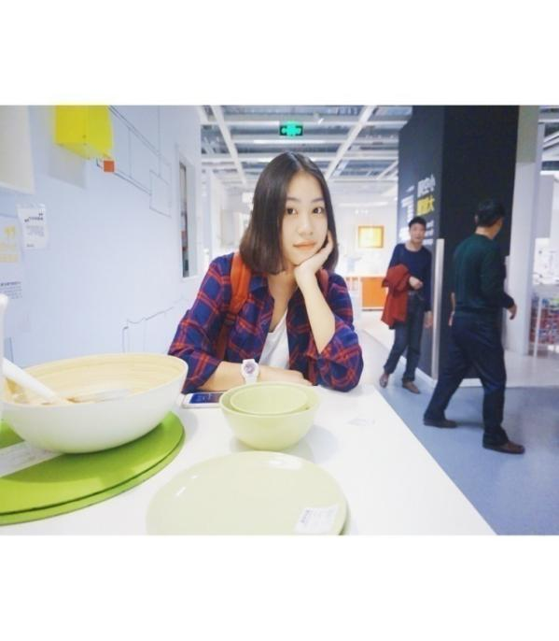
时光像水中的倒影，一晃时间就过去了。昨日那埋怨时间过的太慢的情素似乎还游移在脑际，蓦然回首，感慨颇多。刚迈入大学的时候对一切似乎都充满新鲜感，于是到处跃跃欲试，利用各种活动丰富自己的生活，结果碰壁较多，收获也颇多。回首几年的大学校园生活生涯和社会实践生活，有渴望、有追求、有成功也有失败，我孜孜不倦，不断地挑战自我，充实自己，实现人生的价值打下坚实的基础。通过三年的学习生活，我成长了很多。回顾这三年来的大学生活，深感本人在各个方面都得到锻炼和发展，在做人做事做学问等都有了进一步的提高。大学里浓厚的文化气息和广阔的自由天地让我有了更好的发展机会和空间。我就像一块需要水份的海绵，贪婪地吸收着知识；就象一只笼子里的鸽子，想要在广阔的天空中自由飞翔。因此我便立志要成为一名思想上进，成绩优秀，在德智体诸方面全面发展的合格大学生。这两年期间，我不断朝着这个目标努力学习，踏实工作，努力提高自身素质，争当一名德、智、体全面发展的合格大学生。
『德』
我拥有较好的性格修养与品质意志力。为人理性，却不呆板；性格坚毅，但不固执；待人友好，与同学老师相处融洽。良好的家庭环境与教育背景，使得我成为了乐观善良，理性包容的女生。我对待生活经常比较豁达，对同学积极热情，对学习和工作则认真严谨。我心态一般比较乐观，面对困难不气馁不抱怨，成功时也不骄傲不放松。坦率真诚的性格也使我在人际交往的过程中比较自如。大学三年系统全面地学习了马列主义、毛泽东思想和邓小平理论。用先进的理论武装自己的头脑，热爱祖国，拥护中国共产党的领导，坚持四项基本原则；遵纪守法，维护社会稳定，自觉遵守学校规则制度，尊敬师长，团结同学，关系集体；坚持真理，修正错误，自觉抵御封建迷信等错误倾向；树立集体主义为核心的人生价值观，正确处理国家、集体、个人三者之间的利益关系，当个人与集体、国家利益发生冲突的时候，坚持把国家、集体的利益放在第一位；认真参加学校及系上组织的各项政治活动，在思想上和行动上与党中央保持一致，我于2013年5月提交入党申请书，曾参加党校系统学习并于2014年6月23日取得结业证书，积极主动地向党组织靠拢。
『智』
大学三年，我系统全面地学习了本专业的理论基础知识，同时把所学的理论知识应用于实践活动中，把所学知识转化为动手能力、应用能力和创造能力。力求理论和实践的统一。在学习和掌握本专业理论知识和应用技能的同时，还努力拓宽自己的知识面，培养自己其他方面的能力；积极参加学生科协及科学研究活动中的各项活动。我对待学习和科研具有不甘落后的冲劲和态度。大一一年，对于大学生活的新鲜感，以及一些课余生活的兴趣一定程度上影响了我的课业成绩与科研工作发展。面对成绩的排名压力，我没有放弃自己，反倒从中发现了自己自身的问题，以及专业学习的对我的重要性。我在大二大三学年更加刻苦的学习，取得了专业成绩快速上升至第九的成绩。这证明了我在学习的逆境中却不甘于落后的决心，同时也有充分的能力来取得好的学业成绩，对于专业的领悟与学习都具有一定的潜力。另外，在这两年中，我也非常注重科研工作，在大二一年中，参与了法学院科研立项《法学视角下对大学生义教组织管理问题研究》的工作，参与调研写作，并取得了优秀。后又以此为基础，以《义心远航，任重道远——对武汉市大学生义教组织管理问题研究》为题，参与了第十一届“挑战杯”全国大学生课外学术科技作品大赛，过程虽艰辛，苦水吐不尽，但终究取得了校一等奖的好成绩。除此之外，在大三一年期间，我除了认真钻研课业知识之外，还主笔了《多元纠纷解决机制》、《论实行行为的着手》、《论死刑不引渡原则》等10余篇论文，分别发表在《现代商贸工业》、《企业导报》、《法制与经济》等省核心期刊上。不停的论文写作使得我的科研水平有很大的提升，虽然遭遇很多的困难，但也没有让我却步，而是通过学习了解更多的知识来提高自己的水平，这会为我以后的科研工作打下基础。
『体』
我始终认为大学并不仅仅只重于对学生知识水平的提升，而是更加注重学生的全面发展以及综合能力的培养。因此，在大一阶段，我更加注重了自己的素质的提升，参加了一些学生工作以及志愿者服务工作等，大一进入了本院学生会女生部，并参加了啦啦操，礼仪队等活动，使得我对于学生工作有较强的沟通能力与组织能力，还充分运用课余时间来学习书法和钢琴等活动，也取得了不赖的成绩。大学三年，塑造了一个健康、充满自信的我，自信来自实力，但同时也要认识到，眼下社会变革迅速，对人才的要求也越来越高，社会是在不断变化、发展的，要用发展的眼光看问题，自身还有很多的缺点和不足，要适应社会的发展，得不断提高思想认识，完善自己，改正缺点。

- 个人简介：
，女，汉族，1994年10月29日生，共青团员，法学院，法学经济学交叉培养班，2012级本科生。从入学开始获得过2014学年校树人丹桂奖学金，并被评为校学习积极分子，并于2015年被评为三好学生，同时获“挑战杯”大学生课外学术科技作品竞赛校一等奖等荣誉，成功推免至南京大学。
»个人事迹：
文以行为本，在先诚其中
读书人应当以德行修养为本，而在德行中又以真诚最为重要，这是古人给我们的启示，也是我求学期间一直遵从的事情。人的一生，都应当端正自己的思想，修养自己的德行，更重要的是，应当诚实守信，提高个人政治素养。在大学期间，我在中共华中师范大学委员会党校完成第50期入党积极分子培训学习课程，在政治上一贯坚持四项基本原则，拥护改革开放，拥护党的路线方针政策，热爱祖国，热爱中国共产党，遵纪守法，遵守校纪校规。同时，本人十分重视对党章及党的理论政策的学习，在学习马克思主义基本原理和毛泽东思想和中国特色两门课程中，分别取得了86和90的成绩。同时，鉴于本科期间是法学专业，更是在习总书记的号召下，深入对中国特色社会主义法治理念的学习。当我们以审思发展和关切生活的态度来判断实践视域时，自然会发现，必备的法律素养，已成为现代市民特别是青年学生们立足社会的不可或缺的基本要件。
『立身以立学为先，立学以读书为本』
除了修身养性之外，大学里最重要的任务无异于是学习知识。作为一名在大学修读法学和经济学双学位的学生，本人有幸在大学本科三年的时间里，初步学习到了法学和经济学这两门各有特色却又相互融合的学科，感谢华中师范大学，给我提供了这样一个宝贵的学习机会，让我能够在法学与经济学这两门学科之间选择更好的结合点，产生更大的乘数效应，成为一名法学领域的复合型学术人才。
双学位的学习课程，固然是忙碌的。那些充实的课表、快节奏的课堂、记了满满的课堂笔记，这些都是我成长的痕迹。大学三年，印象深刻的是陈业宏老师的国际经济法，陈老师渊博的学识、风趣幽默的谈吐给我留下深刻印象。此外，国际贸易理论课程中提到的转移价格让我很感兴趣，我为此还进行过一次关于中国境内跨国公司转移价格的专题讨论，收集资料与演讲的过程中让我对国际经济与贸易领域产生了更深刻的认识。大学期间，我的成绩排名稳定在班级前五，我被评为校级积极学习分子的荣誉称号，并获得树人丹桂奖学金，这些荣誉都是对我的肯定。
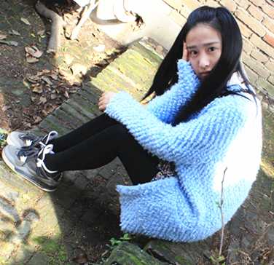
除了完成课程学习任务，在科研方面，我也没有落下。我们团队在魏森老师的带领下，参加了挑战杯的比赛，以《对武汉市大学生义教组织管理问题的调查研究》获得了校一等奖的好成绩。近年来，农民工子女的教育问题、大学生的培养问题已成为当下教育的热点。基于此，各高校中的义教组织大量涌现。高校中的义教组织属于公益性大学生社团，不仅对农民工子弟学校的基础教育有很好的补充作用，而且有利于大学生自身能力的提升。但义教组织在发展中也遇到一系列问题，比如，大学生组成的教学组织是否足够专业，能否真正担起教书育人的职能；发动大学生义教，对于农民工子弟与“城里人”的教育落差是否是治标不治本；政府与高校在大学生义教中应当扮演怎样的角色以及提供怎样的助力等，都属于此研究课题的范畴，是极其有意义的研究课题，所以我投入了大部分的课余时间与精力。此外，我所在的课题组的另一个姊妹研究课题《法律视角下武汉市大学生义教组织的管理问题研究的课题结项》获法学院优秀课题称号；这些殊荣是对我过去一学年的学术研究成果的肯定，也鼓励着我在今后的学习生活中，仍保持严谨务实的态度；除了课题本身的研究成果外，我还从导师、团队同伴身上学到了许多研究问题的方法和与人沟通的技巧：比如对于一个大的难点或问题，我们首先要深入细致地对其进行考察、探索，然后将其化整为零，把难点划分为小块，逐一击破；再如，设置一张调查问卷，问题应循序渐进，逐步引导被调查人使其开始对问题的思考，以得到较可靠的结论。
『行是知之始，知是行之成』
对于一个学生的全面发展而言，仅会学习是远远不够的。我们必须要深入实践，做好学生工作，融入校园生活，融入社会生活。
大一、大二期间，我担任院青年志愿者协会的干事，这宝贵的学生干部经历，让我受益良多。组织志愿者活动，远没有想象中的简单。就拿组织院里同学进行周末敬老院活动来说，需要组织者提前做好许多准备，不然活动根本无法开展。要想举行集体活动，第一便是要制定好活动方案，包括活动的主题、方式、时间、地点、对象、人员、经费预算等。还要提前与敬老院负责人联系，了解老人们的兴趣爱好、特长以及身体状况，让老人们在健康有趣的活动中充分感受到温暖。第二，要对方案进行论证，即征求各方意见，向负责老师汇报，进一步完善方案。在方案执行过程中，还要注意计划执行过程中的控制和各方关系的协调。在青年志愿者协会中的工作经历，不仅让我在人际关系处理方面有所长进，更是让我学会了如何应对突变情况，在协调好各方关系的同时，根据突发状况来合理调整计划，兼顾灵活性。

